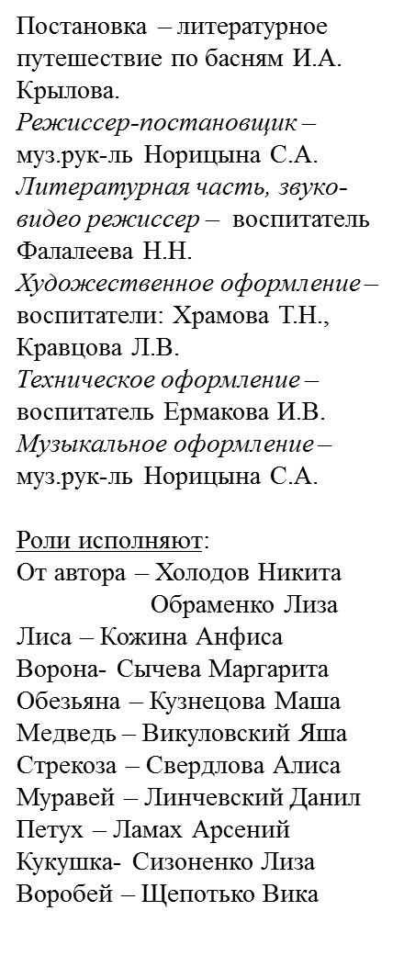.

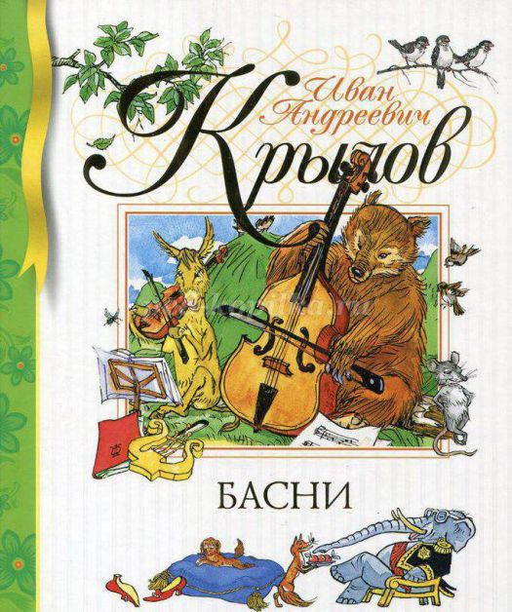

«Басни Крылова – это мудрый учитель и воспитатель, помощью которого взрослые должны пользоваться постоянно в процессе воспитания детей»

400087, Россия, г. Волгоград, Центральный район,
Ул. Новороссийская, дом 30
т. 90 – 27 -29

Муниципальное дошкольное образовательное учреждение
«Детский сад № 97
Центрального района
Волгограда»

«Музыкальное развитие дошкольников
в условиях ФГОС ДО»

Методическое объединение музыкальных руководителей
Центрального района
г. Волгограда



Волгоград, 2016

Место проведения:
МОУ Детский сад № 97

Дата проведения:
12 февраля 2016 год

Время проведения:
11 час.00 мин.

Федеральный государственный образовательный стандарт
(Приказ от 17 октября 2013г. №1155)

Программа методического объединения:

Приветствие участников методического объединения - заведующий МОУ «Детский сад № 97» –Ляшенко И. П.

Выступление с презентацией из опыта работы на тему «Развитие творческих способностей детей дошкольного возраста с ОВЗ средствами музыки и художественного слова в контексте ФГОС ДО» - музыкальный руководитель МОУ Д/с № 97 Норицына С.А.

Открытый показ музыкально-театрализованных миниатюр «Путешествие по басням И.А. Крылова» – дети старшей и подготовительной к школе групп МОУ Д/с № 97 (музыкальный руководитель Норицына С.А.)

Уроки актерского мастерства. Театральная импровизация по мотивам басен И.А. Крылова - музыкальные руководители МОУ детских садов Центрального района.

нко старший воспитатель МОУ Центра – детского сада № 2.
«Нетрадиционные формы работы с родителями:

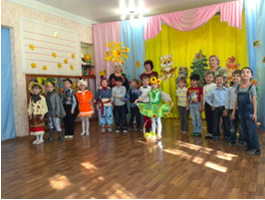

5.Подготовка фестиваля детского творчества «Душа России» – руководитель РМО Борисова Т.Д.

6. Кофе – брейк

7. Подведение итогов работы МО

